ГРАЖДАНСКАЯ ОБОРОНА

Порядок действий по сигналу

«ВНИМАНИЕ ВСЕМ!»
Если Вы дома:
- Сохранять спокойствие, укрыться в помещении без окон, со сплошными стенами, не подходить к окнам Если Вы на улице:
- Спуститься во временное укрытие или зайти в здание, подвал. При отсутствии укрытия – необходимо лечь на землю и переждать обстрел Если Вы в транспорте:
- Выйти из транспорта и укрыться в безопасном месте
(временном укрытии), в личном транспорте необходимо остановиться, лечь на землю, но не рядом с машиной и
желательно со стороны противоположной обстрелу
Адреса расположения временных укрытий на
территории г.о.г Воронеж:
Интерактивная карта находится в 2ГИС в свободном доступе

Порядок действий при обнаружении беспилотного летательного аппарата
Ни в коем случае нельзя:
- Находиться в прямой видимости летательного аппарата;
- Пытаться сбить аппарат подручными и иными средствами поражения.
Сообщить о БПЛА в службу 112

ГЛАВНОЕ – СОХРАНЯТЬ СПОКОЙСТВИЕ

Приложение «МЧС РОССИИ»
Для получения оперативной информации, посредством push-уведомлений, об опасности возникновения возможных угроз и рисков рекомендуем
установить мобильное приложение по безопасности «МЧС России»
App Store Google Play RuStore

Порядок действий при объявлении «ЭВАКУАЦИИ»
Эвакуация может проводиться при аварии, катастрофе, стихийном бедствии или в случае военных конфликтов.
ПРЕЖДЕ ЧЕМ ПОКИНУТЬ МЕСТО ПРОЖИВАНИЯ:
- Выключите все осветительные и нагревательные приборы;
-Закройте краны водопроводной и газовой сетей, окна; - Закройте квартиру (дом, комнату)
ЧТО ВЗЯТЬ С СОБОЙ:








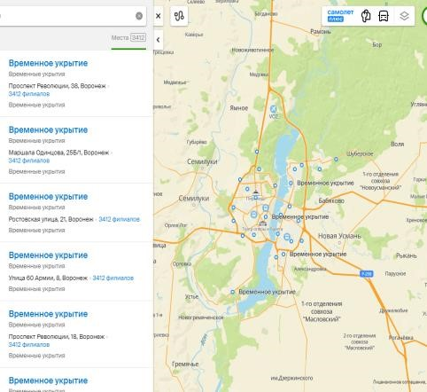



- Личные документы (паспорт, военный билет, свидетельство о браке, о рождении детей, пенсионное удостоверение), деньги (банковские карты); - Продукты питания на 2-3 суток, питьевую воду. – одежду, обувь, туалетные принадлежности. – кружку, миску, ложку, нож, спички.

